-Static é um qualificador transforma uma variável em uma classe e não uma variável de instância.....isso significa que eles sejam da classe e não da instancia.... por isso gera esse efeito:
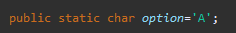
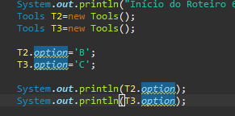
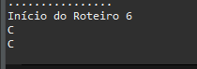
-Não precisa instanciar um objeto..... tipo assim:
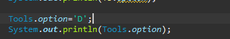
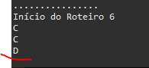

-uma variável que não é estática, não pode ser chamada no método estático, nem um método que não é estático....
-Se não for estático, mas chamar uma variável ou método estático, funciona......
-Sobrecarga

